Краевая осенняя школа «НАНОГРАД»
Заезд с 15.10.2017 г. Выезд 21.10.2017 года

Тема проведения курсов:
«Совершенствование профессиональной компетентности педагогов при работе с одарёнными детьми по предмету «Физическая культура».
Цель и задачи курсов: Познакомить:
- с программами различных этапов олимпиады школьников.
- Регламентом и особенностями составления заданий по разделам «Спортивные игры». « Прикладная физическая культура». «Гимнастика». «Лёгкая атлетика».
Научить:
- Судейству по разделу «Гимнастика», «Лёгкая атлетика»
- Техники и методики обучения базовым гимнастическим упражнениям.
- Составлять задания для теоретического тура олимпиады.
- Составлять индивидуальные акробатические комбинации
- Разрабатывать содержания конкурсных испытаний школьного этапа олимпиады.
ПЕРВЫЙ ДЕНЬ
15.10 2017 ГОД
Дружеская встреча

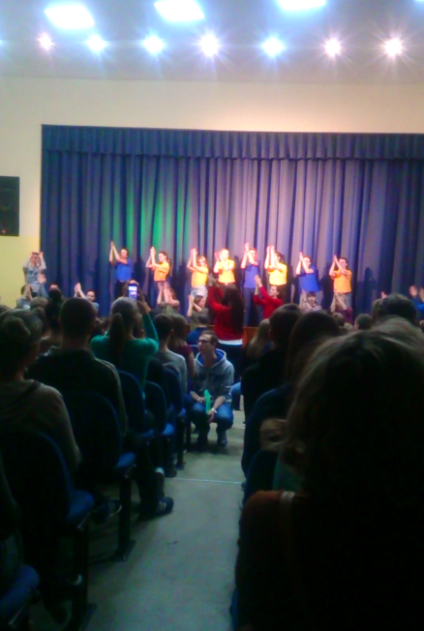
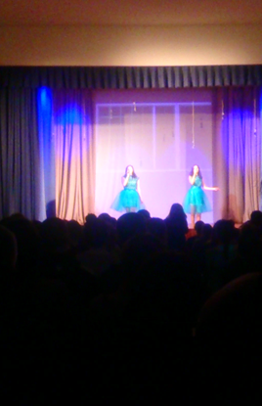
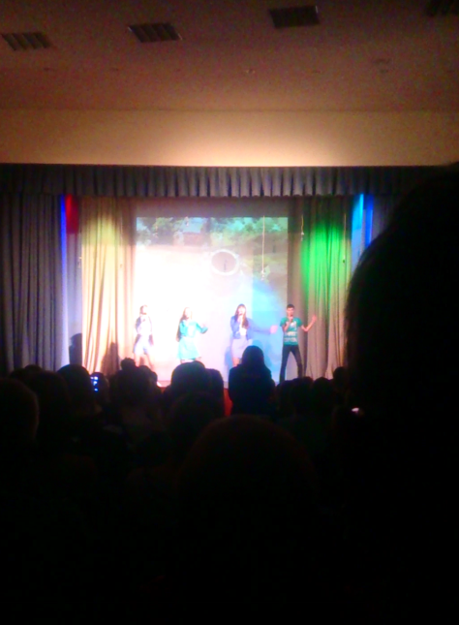

Экспресс – погружение «Умный город: от целеполагания к действиям»
Лабораторная работа «ВСЕ В НАШИХ РУКАХ» Распределение задач на карте.
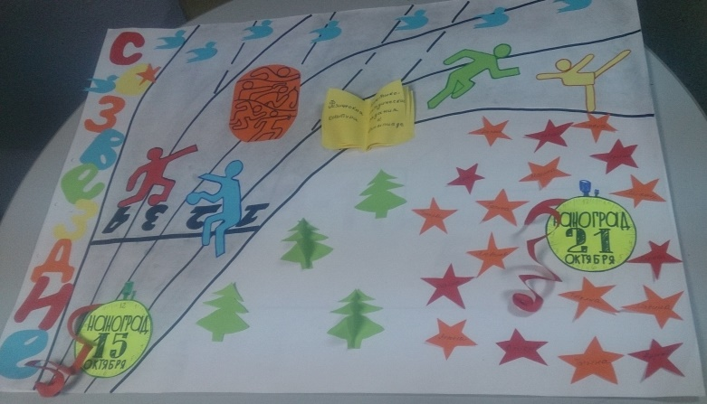
А) Приехали, ничего не знаем – старт с левой стороны
Смотрим с лева на право.
Б) Вникаем в работу
В) Полностью осознаём свои действия.
Г) Объединились в сообщество, работаем.
В этот день нам дали задание на дом:
Разделиться на группы и составить задания школьного этапа олимпиады, включающие два блока
- Теоретический
- Практический
Наша группа
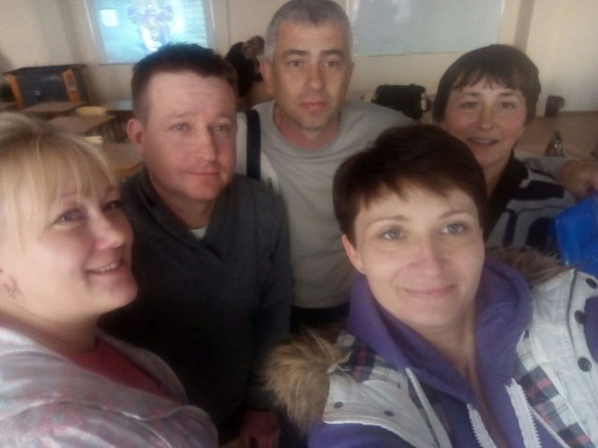
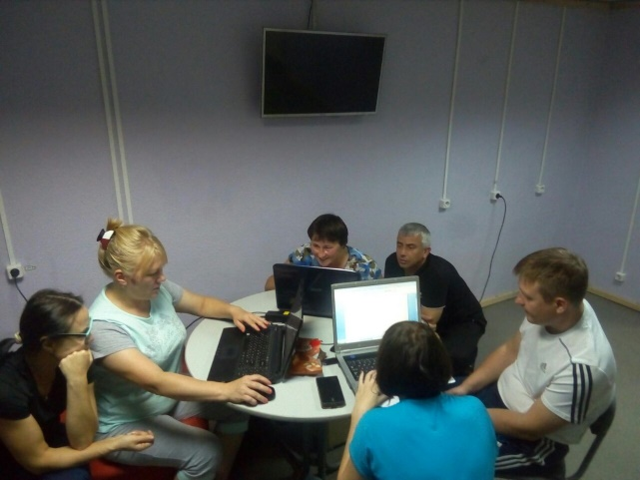
Спортивные игры
Участник находится в шестой зоне правой стороны площадки. По сигналу берёт мяч и выполняет верхнюю передачу мяча над собой 5 раз, в кругу диаметром 1 метр. Оставив волейбольный мяч, берёт баскетбольный и ведёт левой рукой за лицевую линию площадки в правый угол и обводит фишку №1 с левой стороны. Далее продолжает ведение мяча до фишки № 2 и обводит её с левой стороны. Затем выполняет ведение мяча правым боком в зону № 4 волейбольной площадки. Кладёт баскетбольный мяч в корзину, берёт волейбольный и выполняет верхнюю передачу в зону № 2 противоположной стороны площадки. Берёт второй волейбольный мяч и выполняет верхнюю передачу в зону № 6. Далее берёт баскетбольный мяч с корзины и приставным шагом движется в зону № 2. Из зоны № 2 бросает баскетбольный мяч в корзину расположенную в центре лицевой линии площадки. Берёт поочерёдно волейбольные мячи и выполняет верхнюю передачу в четвёртую и шестую зону противоположной стороны площадки. ФИНИШ
БОНУС – попадание в обруч при выполнении верхней передачи мяча.

- обруч , - зона подачи, - бросок баскетбольного мяча,

- баскетбольный мяч - ведение мяча
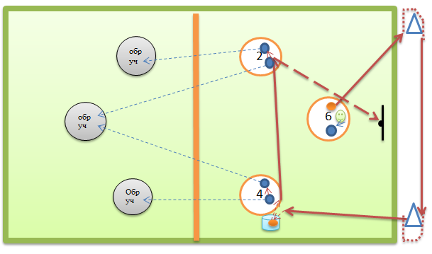
- верхняя передача мяча

- Волейбольный мяч

20 баллов

Регламент испытания
1. Руководство испытаниями
1.1. Руководство для проведения испытания состоит из:
• назначенного представителя жюри;
• главного судьи по испытанию;
• судьи на площадке.
2. Участники
2.1. Участники должны быть одеты в спортивные шорты, трико или «лосины», футболку и
кроссовки.
2.2. Использование украшений не допускается.
2.3. При нарушении требований к спортивной форме участник может быть наказан штрафом (прибавлением 5 секунд) или не допущен к испытаниям.
3. Порядок выступления
Перед началом испытаний должны быть названы: фамилия, имя и стартовый номер каждого участника.
Прежде чем участник начнет свое выступление, должны быть четко объявлены его имя, фамилия. После вызова у участника есть 20 секунд, чтобы начать выполнение упражнения.
Сигналом готовности участника к началу и окончанию выступления служит поднятая вверх правая рука. Началом выступления служит (свисток судьи).
4. Повторное выступление.
Выступление участника не может быть начато повторно, за исключением непредвиденных обстоятельств, (поломка оборудования, освещение и т. д.)
Только главный судья может разрешить повторное выполнение упражнения. Участник же выполняет упражнения после всех.
Если выступление прервано по вине участника, то повторная попытка выполнения не разрешается.
5. Разминка
Перед началом выступления участнику предоставляется разминка 30 секунд.
6. Судья
Главный судья по спортивным играм определяет состав судейской бригады.
7.Оценка испытания
Фиксируется время выполнения всех элементов спортивных игр. Остановка секундомера осуществляется в момент поднятой правой руки участника по окончанию упражнений. В протоколе фиксируются нарушения при выполнении данных элементов в виде секунд. К общему времени прибавляются секунды штрафа и отнимаются за заработанный бонус. Затем по формуле выводится окончательно заработанные баллы участников.
8. Оборудование
Упражнение выполняется на площадке с волейбольной разметкой и сеткой установленной вертикально.
Вокруг площадки должна иметься зона безопасности шириной не менее 1 метра, полностью свободная от посторонних предметов.
Волейбольная сетка, 5 волейбольных мячей, 3 обруча, две корзины.
Испытание проводятся на спортивной площадке. В случае плохой погоды, в спортивном зале.

Спортивные игры (девушки, юноши)

Оценка исполнения подач и передач

Ф.И | БОНУС  Попадание в обруч  -3 сек | Непопадание мяча в кольцо  +10 сек | Касание фишки,  +2 сек | Ведение не той рукой, пробежка, двойное ведение, пронос мяча.  +2 сек | Задержка мяча при передачи над собой  + 5 сек. | Премиальные очки. Если выполнено попадание во все указанные обручи  -3 сек | За попадание в любую не назначенную зону.  +3 сек | Недостаточная высота передач над собой.  С каждой передачи мяча  +3 сек | Заступ за круг при выполнении верхней передачи над собой  +3сек | Падение мяча во время передач  +3 сек | Попадание в сетку при передачи  +5 с. | Общее кол-во набранных штрафных  Секунд. | Время выполнения
Сидоров С.С | -3 | +10 | 0 | +2 | 0 | 0 | 0 | 0 | 0 | 0 | 0 | +9с | 45с
Петрова П.П | -3 | 0 | +2 | 0 | +5 | 0 | +3 | +3 | 0 | 0 | +5 | +15с | 57с

Ф.И.О | Время выполнения минус или плюс оценка за исполнения в /секундах/ | Расчёт  Х = K х М:N | место
Сидоров С.С | 45+9=54 | 20 баллов | I
Петрова П.П | 57+15=72 | 15 баллов | II
Для определения количества баллов каждого участника в испытаниях по спортивным играм необходимо использовать формулу
Х = K х М:N
где Х – зачётный балл участника;
К - максимальное количество баллов в данном конкурсе;
N – результат участника;
M – ЛУЧШИЙ результат в КОНКРЕТНОМ испытании.
Максимальное количество зачетных баллов за испытание по спортивным играм– 20. Результат участника (Петров П.П.) в испытаниях по спортивным играм - 72 сек.
Лучший результат (Сидоров С.С.) в испытаниях по спортивным играм 54 сек.

Расчет результата Петрова П.П.: Х = 20х 54 : 72= 15 (балла)
Таким образом, участник Сидоров С.С., показавший лучший результат в спортивных играх, получит максимальное количество зачетных баллов – 20

16.10. 2017, 17.10. 2017
На лекциях:
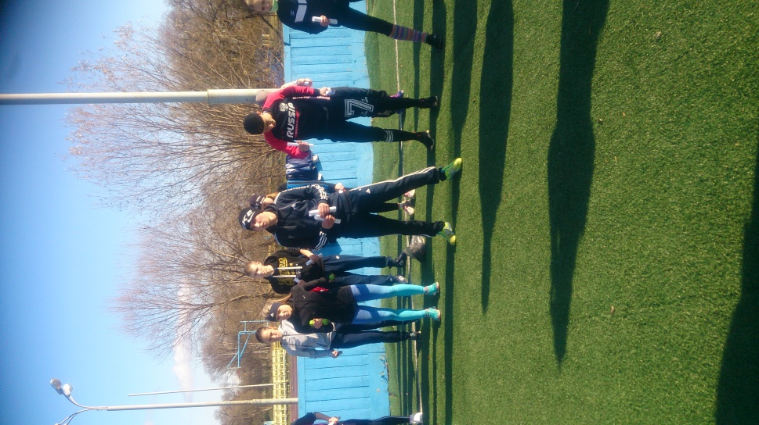
Знакомили:
- с программами различных этапов олимпиады школьников по предмету «физическая культура».
- С регламентом и особенностями составления заданий по разделам.
После обеда, на стадионе центра «Созвездия» провели практикум с учащимися.
Учащиеся выполняли нестандартные упражнения для развития быстроты, силы, координации движений, гибкости. Были проведены несколько тестов Л/Атлетики на результат учащихся.
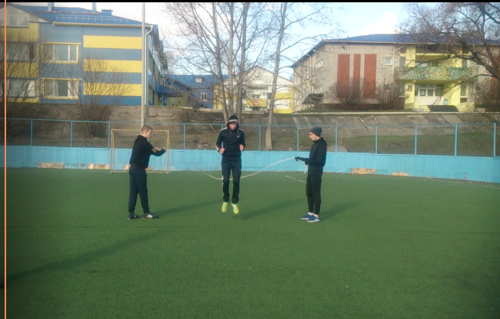
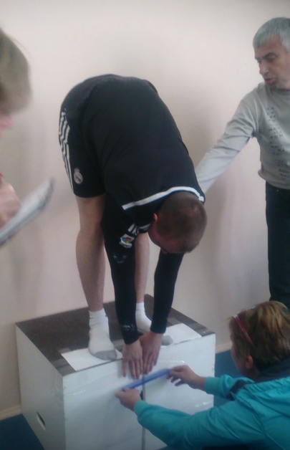
https://drive.google.com/open?id=1beiWSwSQgvaMoO0efEsD-Fu9cgIiGH7A

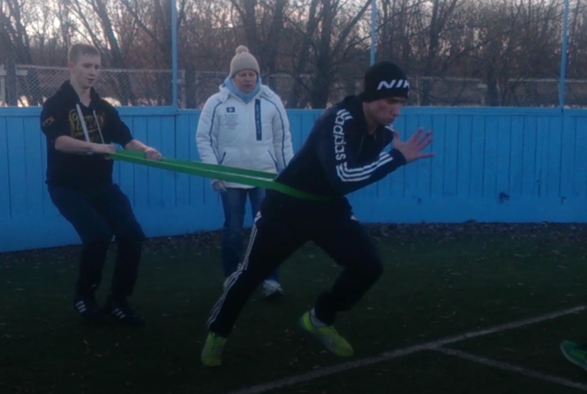
https://drive.google.com/open?id=16G84O2CnjgAVofBXsV9gx-VkLB2M6gNm

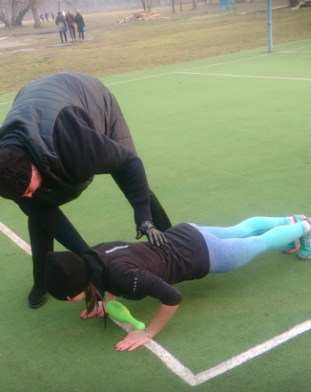
\

18.10 2017, 19.10.2017
Регламент и особенности составления заданий по разделу гимнастика.
Гимнастическая терминология и графическая запись составления упражнений.
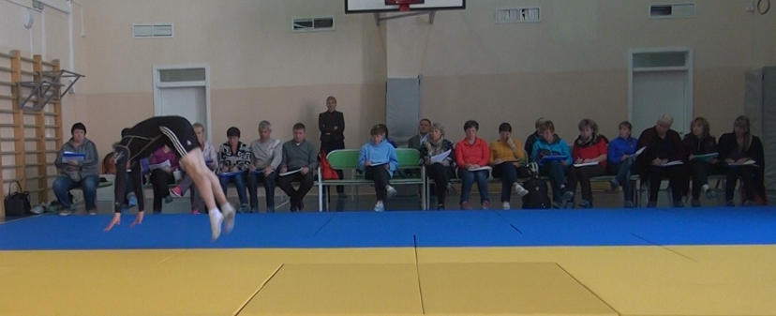
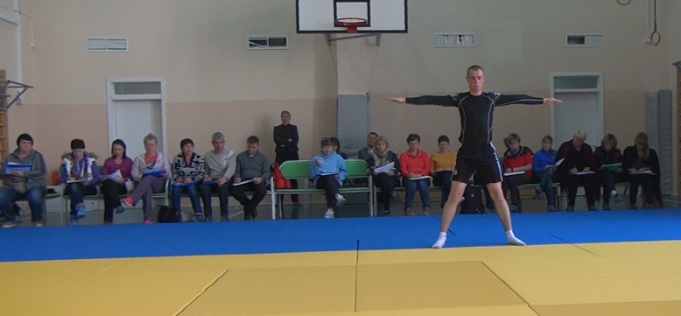

ВСЕ СИДЯЩИЕ В ЗАЛЕ ОЦЕНИЛИ УПОРСТВО ПАНКРУТСКОГО КОНСТАНТИНА – учащегося МБОУ СОШ с. Де-Кастри. Он за сутки освоил гимнастический комплекс для юношей.
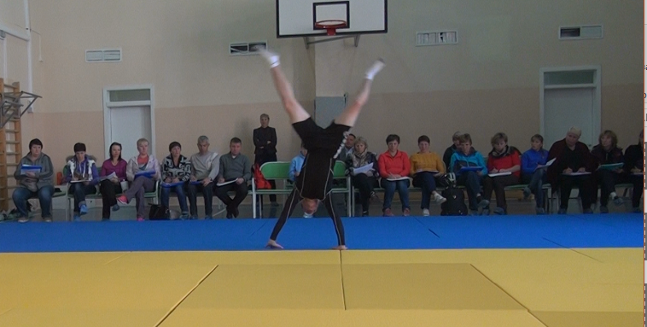
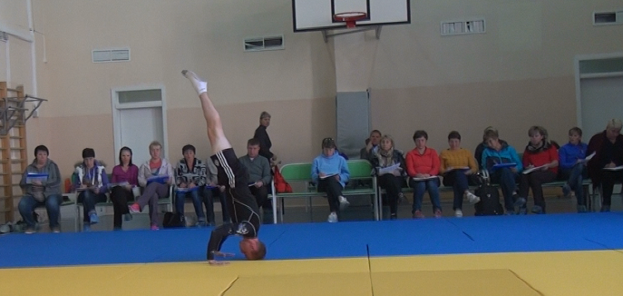
https://drive.google.com/file/d/1CCUg8KNHWsUBSkMsUeEyCNlDM7DoxLWV/view?usp=sharing

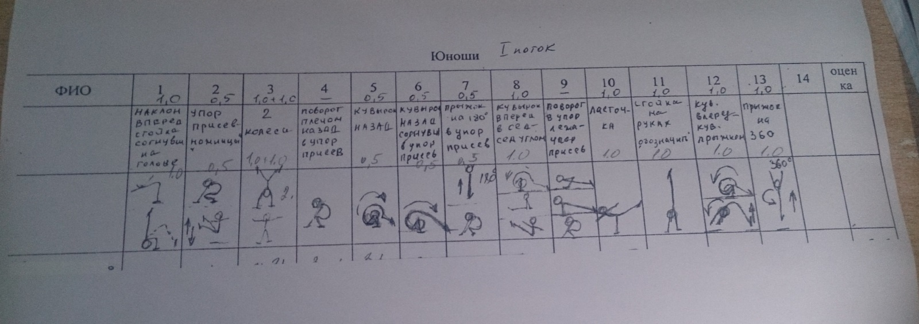
Протокол Гимнастика. /Учились оценивать/

Практикум: Техника и методика обучения базовым гимнастическим упражнениям
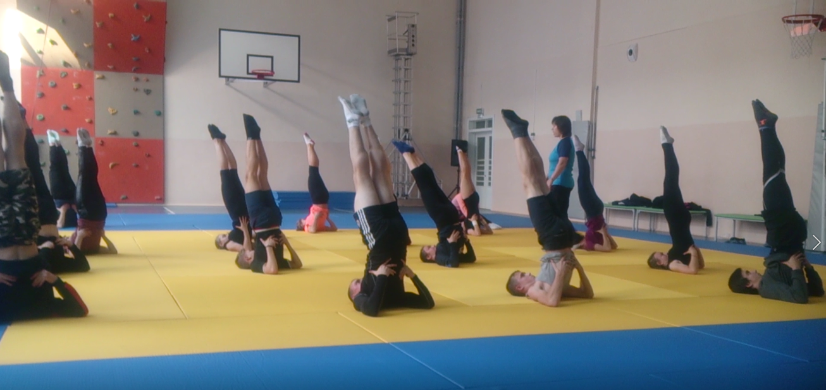
https://drive.google.com/open?id=1bv6JPKGGShpP9DtEt1cja5I2MI7ayZkt

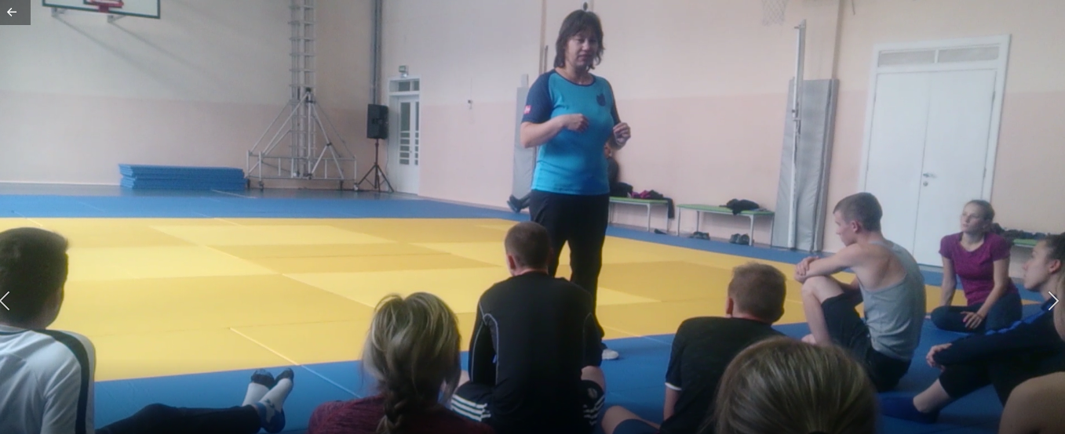
Михалина Г.М. – член Центральной предметно-методической комиссии и жюри заключительного этапа Всероссийской олимпиады школьников по предмету «Физическая культура», кандидат педагогических наук, доцент, (г. Москва)

20.10.2017ИТОГОВАЯ АТТЕСТАЦИЯ.
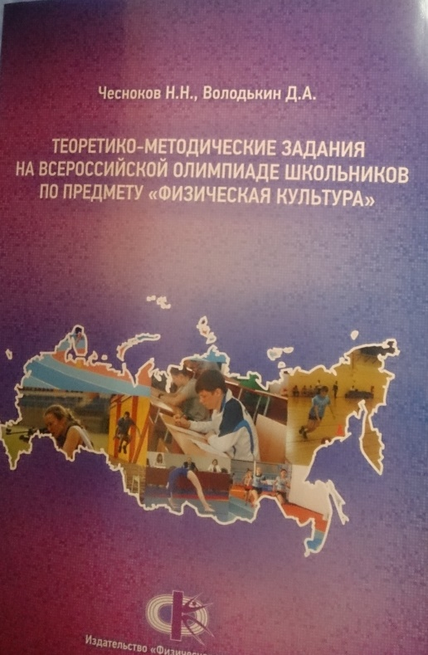
Составление заданий теоретического тура
Володькин Д.А.- член Центральной предметно-методической комиссии и жюри заключительного этапа Всероссийской олимпиады школьников по предмету «Физическая культура», кандидат педагогических наук, доцент, (г. Москва)
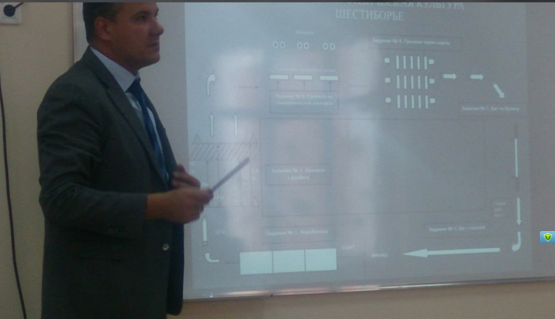

ПРИМЕР:Разбор комплекса упражнений по гимнастики

Таблица 1. Акробатическое упражнение девочек 7–8 классов
№п/п | Упражнение | Стоимость | Сбавка | Комментарии
 | И.п. – о.с.
 | Шагом вперёд – равновесие на одной, другую вперёд(пятка поднятой ноги не ниже 45°), руки в стороны, держать, приставить ногу | 1,0 | 0,0
 | Шагом одной, прыжок со сменой согнутых ног вперёд(«козлик») – приставить ногу, кувырок вперёд – кувырок вперёд в сед с наклоном вперёд, руки вверх, держать | 0,5+0,5+0,5 | 0.3+0.0+0.5 | Бедро в прыжке при смене ног ниже горизонтали;  Фиксация наклона вперед, руки менее 2 секунд
 | Лечь на спину, руки вверх – согнуть руки и ноги – «мост», держать – поворот направо (налево) кругом в упор присев | 1,0 | 1,0 | Фиксация моста менее 2 секунд
 | Кувырок назад – кувырок назад в стойку ноги врозь с наклоном прогнувшись, руки в стороны | 1,0+1,0 | 0,3+0.3 | Неверная постановка кисти в обоих кувырках назад;
 | Кувырок вперёдв стойку на лопатках, держать – перекатом вперёд, упор присев, встать | 1,0 | 0.3 | Не полное разгибание в т/б суставах
 | Махом одной, толчком другой переворот в сторону («колесо») и, приставляя ногу, повернуться направо (налево) | 1,5 | 0.0
 | Кувырок вперёд прыжком – прыжок с поворотом на 360° | 1,0+1,0 | 1.0+0.1+0.3 | Отсутствие фазы полета в кувырке вперед прыжком; Недостаточная высота полета в прыжке с потерей равновесия при приземлении

Оценка: 5.90

Таблица 2. Акробатическое упражнение мальчиков 7–8 классов

№п/п | Упражнение | Стоимость | Сбавка | Комментарии
 | И.п. – о.с.
 | Шагом вперёд переднее равновесие, руки в стороны («Ласточка»), держать | 1,0 | 0.3 | Нет четкой фиксации равновесия
 | Шагом правой (левой) вперёд – прыжок со сменой прямых ног вперёд «ножницы» | 1,0 | 0.3 | Смена ног ниже горизонтали
 | Приставляя ногу, два кувырка вперёд | 0,5+0,5 | 0.0+0.0
 | Силой, сгибая ноги, стойка на голове и руках, держать – опуститься в упор присев | 1,0 | 0.3 | Нет четкой фиксации стойки на голове и руках
 | Кувырок назад – перекат назад в стойку на лопатках без помощи рук, держать – перекат вперёд в упор присев – кувырок назад в упор стоя согнувшись | 0,5+1,0+1,0 | 0.0+0.3+0.0 | Не полное разгибание в т/б суставах
 | Выпрямиться в стойку, руки вверх, махом одной, толчком другой переворот в сторону («колесо») и, приставляя ногу, повернуться направо (налево) | 1,5 | 0.1 | Небольшая потеря равновесия при выпрямлении в стойку, руки вверх
 | Кувырок вперёд прыжком – прыжок с поворотом на 360° | 1,0 +1,0 | 0.0+0.0

Оценка: 8.70
Таблица 3. Акробатическое упражнение девушек 9–11 классов

№ п/п | Упражнение | Стоимость | Сбавка | Комментарии
 | И.п. – о.с.
 | Шагом вперёд переднее равновесие, руки в стороны («Ласточка»), держать | 1,0 | 0.3 | Выполнение равновесия с неполной амплитудой
 | Приставляя ногу – кувырок вперёд в стойку ноги врозь, руки в стороны | 1,0 | 0.0
 | Кувырок вперёд в стойку на лопатках без помощи рук, держать – перекатом вперёд, сед согнув ноги – сед углом, руки в стороны, держать | 1,0+1,0 | 1.0+0.3 | Фиксация стойки на лопатках без помощи рук менее 2 секунд; неуверенное выполнение седа углом, руки в стороны, пятки ниже уровня глаз
 | Лечь на спину, руки вверх – согнуть руки и ноги – «мост», держать – поворот направо (налево) кругом в упор присев | 1,0 | 1.0 | Фиксация моста менее 2 секунд
 | Кувырок назад в упор стоя согнувшись – кувырок назад согнувшись в широкую стойку ноги врозь, руки в стороны | 0,5+1,0 | 0,3+0.3 | Неверная постановка кисти в обоих кувырках назад;
 | Шагом одной вперёди приставляя другую – прыжок ноги врозь правой (левой) вперёд(«разножка»), руки в стороны | 0,5 | 0.1 | Небольшая потеря равновесия при приземлении по окончании прыжка
 | Руки вверх – махом одной, толчком другой два переворота в сторону, повернуться направо (налево) | 0,5+0,5 | 0.3 | Отсутствие слитности
 | Кувырок вперёд прыжком – прыжок с поворотом на 360° | 1,0+1,0 | 0.0+0.0

Оценка: 6.40

Таблица 4. Акробатическое упражнение юношей 9–11 классов

№п/п | Упражнение | Стоимость | Сбавка | Комментарии
 | И.п. – о.с.
 | Махом одной, толчком другой переворот в сторону «колесо» – махом одной, толчком другой переворот в сторону («колесо») с опорой на одну руку – повернуться направо (налево) | 0,5+1,0 | 0.0+0.0
 | Упор присев – силой, согнувшись, стойка на голове и руках, держать – опуститься в упор присев. | 1,0 | 0.3 | Нет четкой фиксации стойки на голове и руках
 | Кувыроквперёдсогнувшись в стойку ноги врозь, руки в стороны – кувырок вперёд в стойку на лопатках без помощи рук, держать | 0,5+1,0 | 0.0+0.3 | Не полное разгибание в т/б суставах в стойке на лопатках
 | Перекатом вперёд сед углом, руки в стороны, держать – поворот направо (налево) кругом в упор лёжа на согнутых руках – выпрямляя руки, прыжком упор присев | 0,5 | 0.5 | Фиксация седа углом менее 2 секунд
5. | Кувырок назад в упор стоя согнувшись – кувырок назад согнувшись в широкую стойку ноги врозь, руки в стороны | 0,5+1,0 | 0.0+0.0
6. | Фронтальное равновесие с захватом за бедро (пятка поднятой ноги не ниже 90°), держать | 1,0 | 0.1 | Небольшое сгибание в т/б суставе
7. | Приставить ногу, руки вверх, махом одной и толчком другой стойка на руках, обозначить – кувырок вперёд | 1,0 | 0.0
8. | Кувырок вперёд прыжком – прыжок с поворотом на 360° | 1,0+1,0 | 0.0+0.3 | Переступание при приземлении

Оценка: 8

Представление домашнего задания
для всероссийской олимпиады школьников
(ШКОЛЬНЫЙ ЭТАП)
Спортивные игры
Полоса препятствий
Гимнастика
Теоретический блок

НАШ КОЛЛЕКТИВ
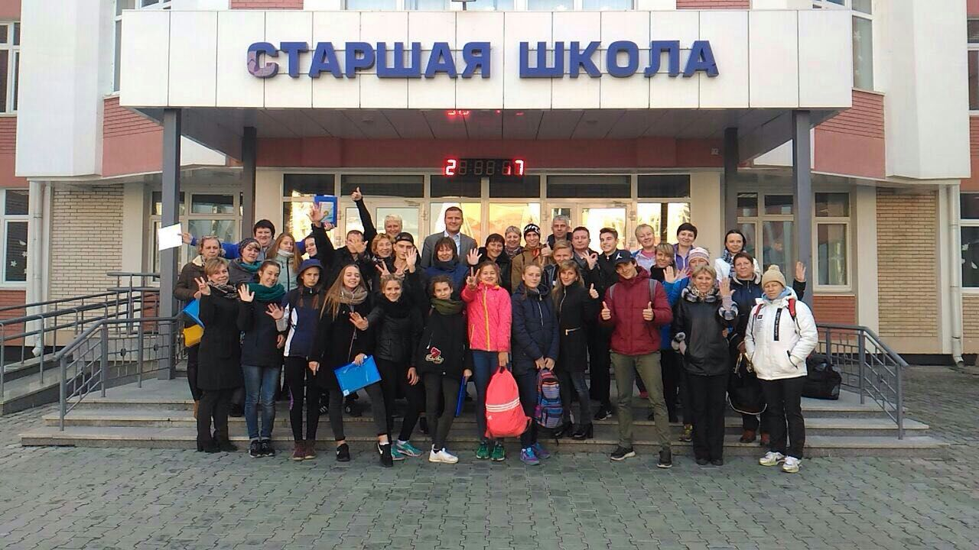
ИТОГ

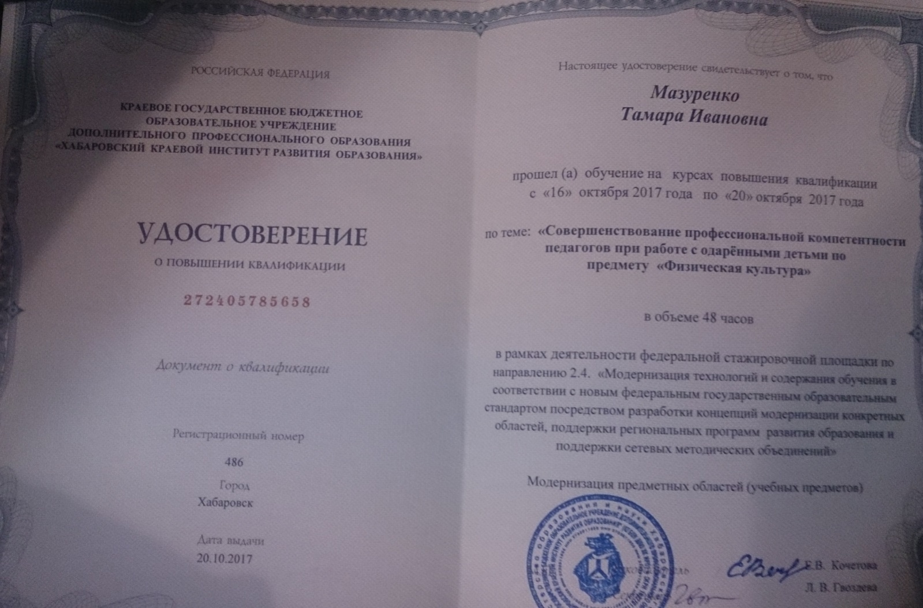
ИТОГ

